Муниципальное автономное дошкольное образовательное учреждение «Верхнекетский детский сад»
Верхнекетского района Томской области

Проект
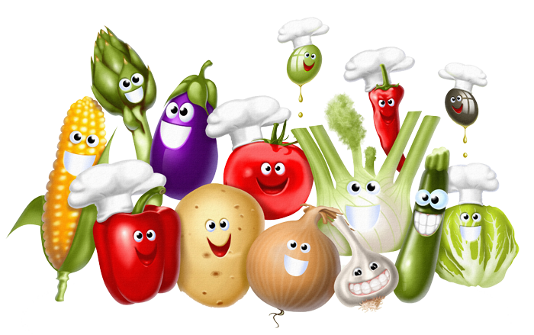
Руководители проекта: Амутнова Е.П.
Трусова З.А.
Белый Яр-2015

Актуальность темы проекта:
Здоровый образ жизни немыслим без рационального разнообразного питания. Ведь здоровье – это то, что мы едим. Пища помогает ребёнку расти, даёт ему необходимую энергию. Поэтому еда должна быть не только вкусной, но и полезной. А полезная еда - это, прежде всего свежие овощи, не купленные с прилавка магазина, а выращенные на своем приусадебном участке.
Осенью ребенку обязательно следует употреблять натуральные витамины, т.к. некоторые дети в это время года склонны к болезням.
Проект ориентирован на изучение вопросов, связанных с сохранением здоровья человека и объединит воспитателей, родителей и детей в общей творческой работе.
Цель проекта: Расширение знаний детей об овощах. Знакомство с понятием витамины и их значение для здоровья человека.

Задачи:
- Обогатить представления детей об овощах, выращенных на приусадебных участках.
- Обогатить словарь детей за счёт обозначения качеств овощей: вкуса, цвета, величины, формы.
- Развивать связную речи через составление описательного рассказа об овощах.
- Формировать познавательные умения: наблюдение, сравнение и анализ, использовать полученные знания в различных видах деятельности.
- Формировать морально-волевые качества личности (аккуратность, ответственность, организованность).
- Объединить педагога, родителей и детей в общей творческой работе.

Предполагаемый результат:
- Знать и называть овощи, их части.
- Владеть обобщающими понятиями.
- Определять овощи по вкусу, на ощупь, узнавать по описанию.
- Находить сходство и различия овощей по нескольким признакам (цвет, форма, величина, вкус).
- Знать где и как растут овощи, как за ними ухаживать, о полезных свойствах овощей, а так же время их сбора и способы приготовления и заготовок.

Участники проекта: воспитатели, дети и родители старшей группы.

Сроки реализации проекта: сентябрь

I этап. Подготовительный.
- Сбор информации.
- Подбор художественной и познавательной литературы.
- Подбор иллюстративного материала.
- Вовлечение родителей в образовательный процесс.

II этап. Основной.

План реализации проекта.
№  п/п. | Мероприятие | Направление в работе с детьми
1 | Беседа «Здравствуй, осень золотая» | познавательное
2. | Беседа «Об овощах».
3. | Беседа «Витаминки с грядки»
4. | Беседа «Осторожно микробы!»
5. | Работа в книжном уголке: рассматривание иллюстраций овощей.
6. | Презентации:  « Чудеса на грядке»;  «Будь здоров без докторов».
7. | Вечер загадок об овощах. | речевое
8. | Дидактические игры:  «Чудесный мешочек»;  «Чудеса природы»;  «Съедобное – несъедобное»;  «Что, где растет?».
9. | Книга «Сказки про овощи и фрукты».
10. | Картотека дидактических игр «Огородная игротека»
11. | Пальчиковые игры:  «Капуста»;  «Осенние листья»;  «Огород»;  «Овощи»;  «Осень»
12. | Игры:  Подвижная игра «Огуречик»;  Хороводная игра «Есть у нас огород»;  Игра – соревнование «Собери овощи и фрукты». | физическое
13. | Сюжетно-ролевая игра «Овощной магазин». | социально-коммуникативное
14. | Работа с родителями:  «Угадай-ка» (совместное отгадывание с детьми загадок об овощах);  Книга «Рецепты от родителей»;  Памятки для родителей: «Лук от семи недуг», «Полезный помидор»;  Папка-передвижка «Аллергия на огурцы: раз в год и палка стреляет»;  Консультация для родителей « Как  приучить ребенка есть овощи и фрукты»
15. | Трудовая деятельность: сбор листьев на прогулке
16. | Коллективное рисование оттиском осенних листьев «Листопад, листопад…» | хужодественно-эстетическое
17. | Коллективное панно «Лето постой!»
18. | Аппликация «Овощное ассорти»
итоговое | Выставка из овощей «Вместе весело плывем» (совместная творческая работа педагогов, детей и родителей)

III этап. Заключительный.
1.Рефлексия
2.Совместная выставка с родителями, педагогами и детьми из природного материала «Вместе весело плывем".

